关于参加大学生医保的学生激活医保电子凭证后无参保地“南昌市市本级”医保二维码需上传图片的通知

各学院

参加大学生医保的学生（以下简称参保学生）于2024年1月1日生效，要求参保学生先激活医保电子凭证，其次排查激活后是否有参保地：“南昌市市本级”医保电子凭证二维码。参保学生无“南昌市市本级”医保二维码需按要求录入“大学生医保登记系统”上报医保办，具体要求通知如下：

一、激活方式

本次通知介绍用支付宝→“赣服通”激活医保电子凭证。未满18周岁或需变更证件号、手机号的学生选“国家医保服务平台APP”激活（详见企业微信APP→工作台→大学生医保登记系统→激活医保电子凭证、查询并录入（不适用港澳台学生）

二、通知对象

参保学生在企业微信APP为“参保成功未确认/已参加大学生医保”。

三、支付宝或其他APP查询注意事项

1.支付宝或其他APP查看到的“参保时间”是随机生成，我办不做解答。

2.支付宝→赣服通查到的“参保地二维码”涉及隐私无法直接截图，学生需相互拍照发送给对方，再上传至大学生医保登记系统，

四、各APP之间的关系说明

1. 企业微信APP“大学生医保登记系统”为“参保成功未确认/已参加大学生医保”，说明校医保办已导入参保，享有大学生医保待遇，灰色字体提示XX单位未停保会一直存在，不受影响。
2. 支付宝、国家医保服务平台、微信激活后能查询参保单位“南昌大学”、参保状态“正常参保”、参保地“南昌市市本级”医保二维码视为正常，以下视为不正常：

①查询结果为“南昌大学、正常参保”，无参保地“南昌市市本级”医保二维码选项，上传图片与大学生医保登记系统做的选项必须一致，不符合要求我办不受理。通知前无“参保地二维码”并不代表现在仍没有，请以通知时间之后上传时间为准。

②查询结果为“XXX户籍地、暂停参保”请联系户籍地医保经办人，强行要求对方恢复参保地“南昌大学”为正常（对方会推诿，需态度强硬、强制、实在不行可投诉）。

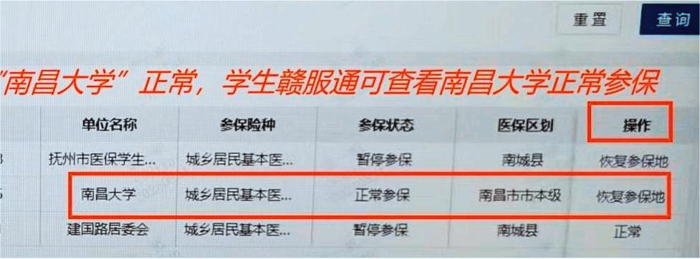

五、支付宝激活医保电子凭证，查询并录入大学生医保登记系统

1、支付宝激活

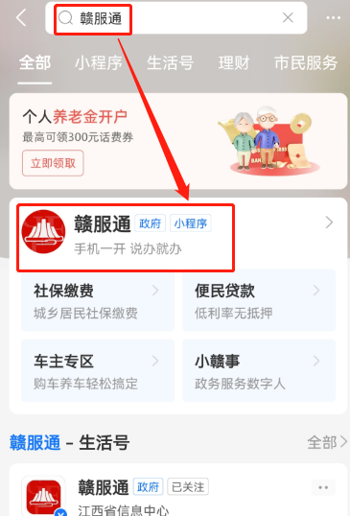支付宝→搜“赣服通”小程序→医保专区（找不到就搜“医保专区”）→激活医保电子凭证。

**↓**

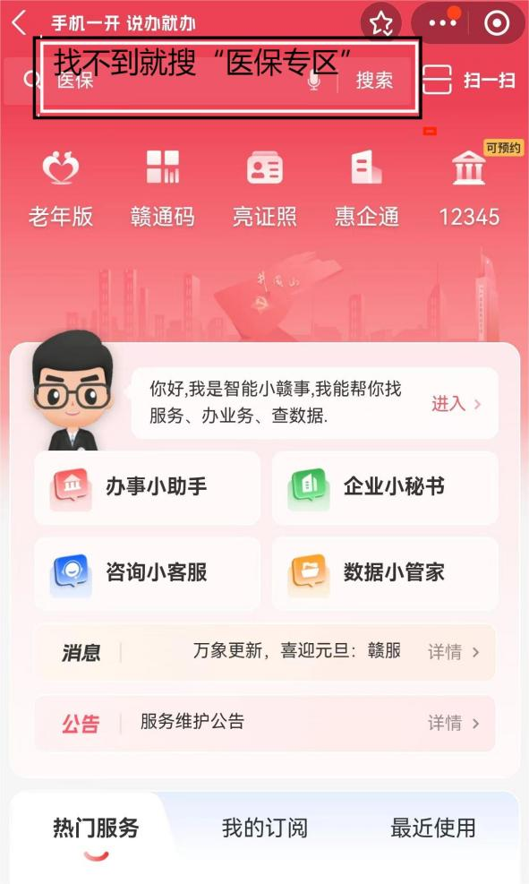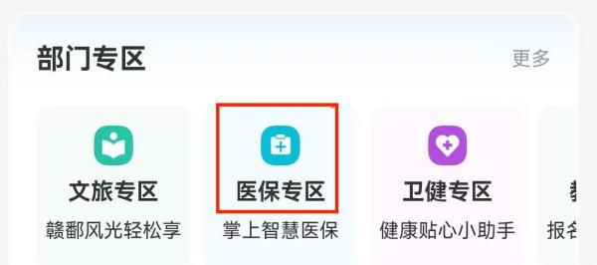

**↓**

**↓**

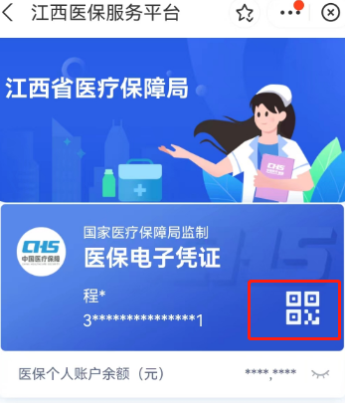

2、查询医保电子凭证的参保地、参保单位、参保状态，。

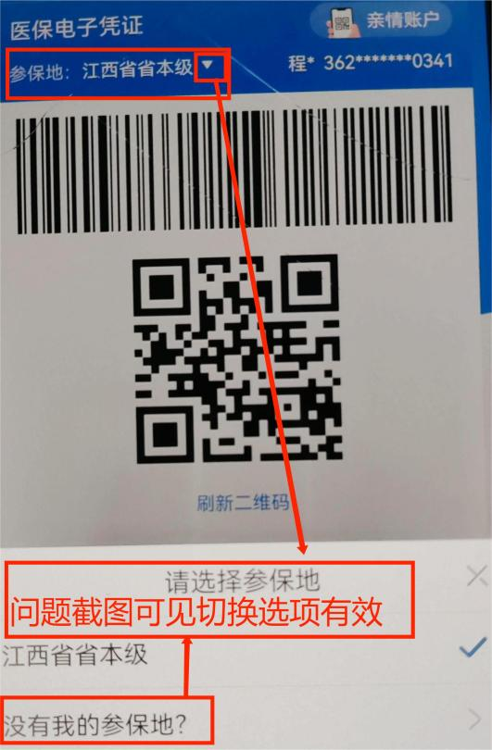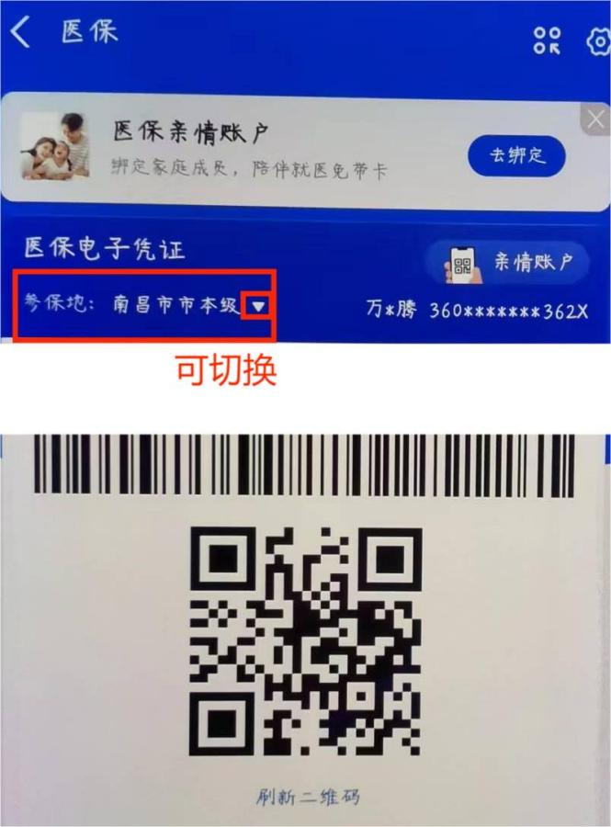

**↓**

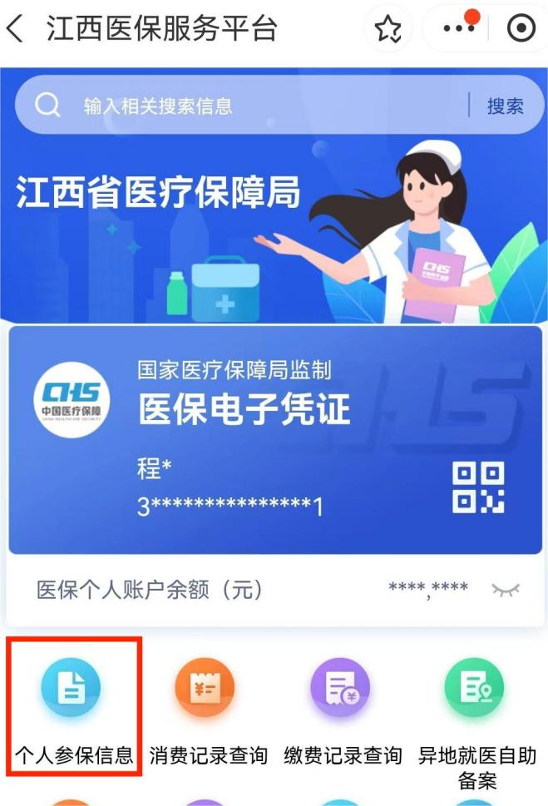

**↓**

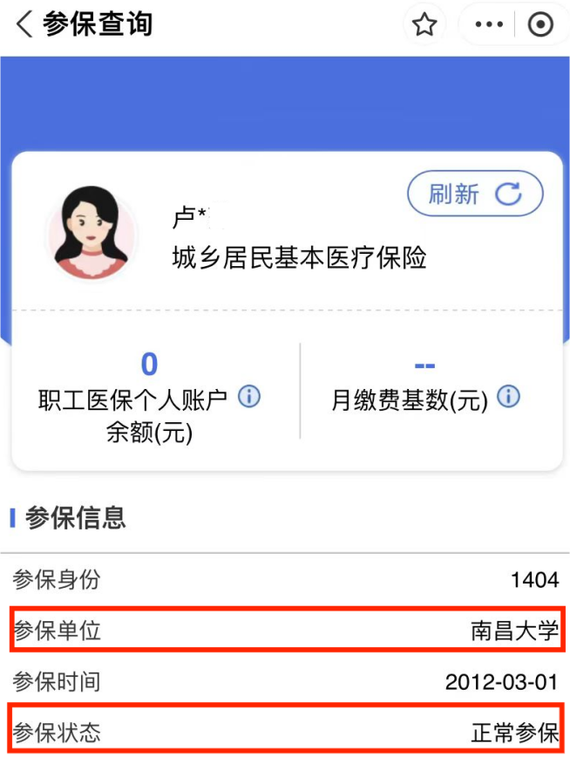

1. 将以上查询内容如实录入企业微信APP→“大学生医保登记系统”→我的参保信息

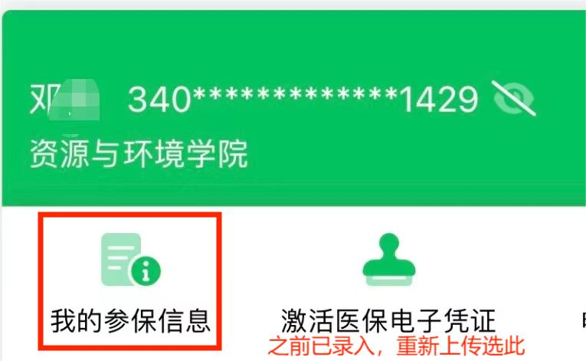

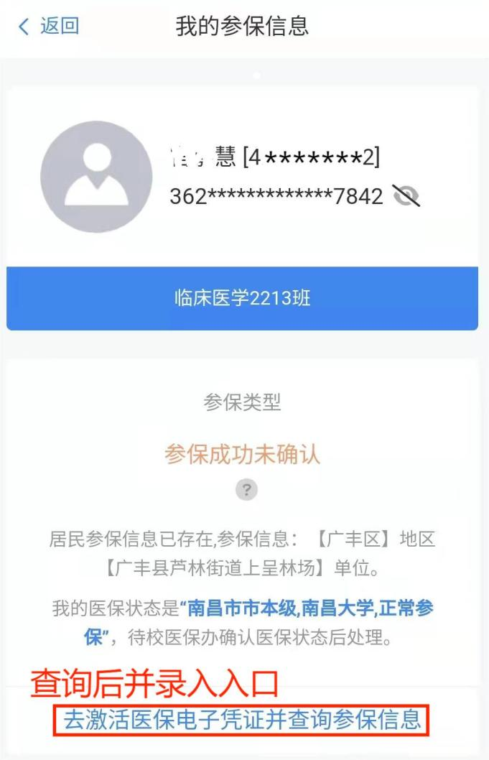**↓**

**↓**

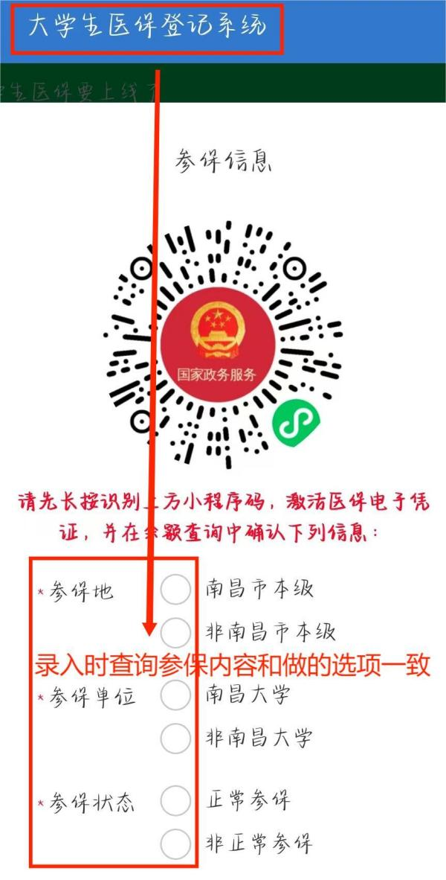

1. 上传截止时间

上传截止时间:2024年1月11日。

七、联系方式

无法登录大学生医保登记系统的学生借他人手机查看本系统内“常见问题解答2”。

医疗保险管理办公室：校医院217室。

咨询电话：83968720。

医疗保险管理办公室

2024年1月3日